МГТУ им. Н.Э.Баумана.

Лабораторная работа №3 по курсу «Управление в технических системах»
Динамический расчет одноосного гиростабилизатора.

Студент: Ядыкин Александр.
Группа: ИУ2-63

Руководитель: Сенькин Александр
Васильевич.

Москва 2004г.
1.
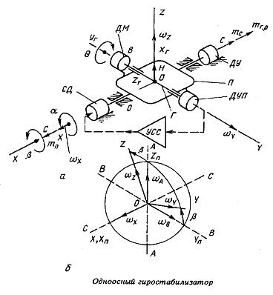
Исходные данные:

Структурная схема модели, реализованной в пакете МВТУ 3.0:
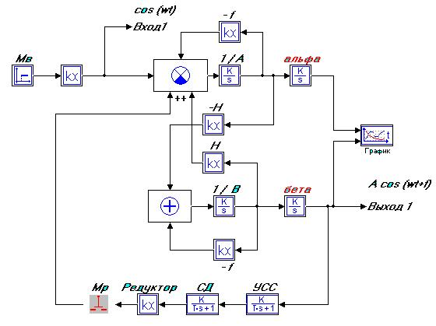
При этом эквивалентную САР можно представить в следующем виде:
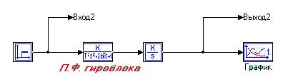
Заустив систему, представленную на первом рисунке, на выходе мы получим:

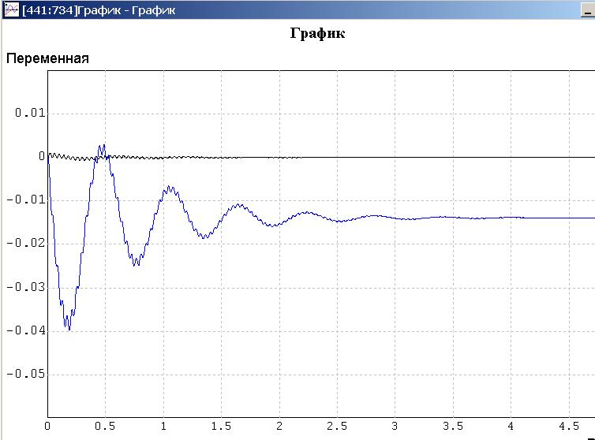
Вид графика говорит о том, что система работает верно – возникшие колебания быстро затухают.

Построим ЛАХ прибора при разомкнутой обратной связи и подберем параметры передаточной функции гироблока исходя из эквивалентности ЛАХ и ФЧХ. Вид ЛАХ и ФЧХ показан на рис. Как видим, при правильно подобранных параметрах они полностью совпадают.

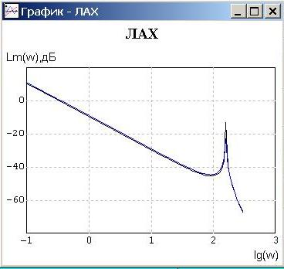
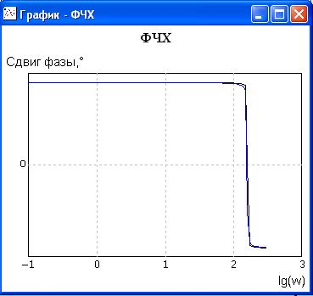

Передаточная функция имеет вид:
Для совпаденя ЛАХ и ФЧХ коэффициенты должны иметь следующие значения:
K = - 0.36 – коэффициент усиления
T = 0.0064с - постоянная времени
b = 0.01 – коэффициент демпфирования
при нулевых начальных условиях.
Если изменить коэффициент усиления на противоположный по знаку, то мы должны получить разность фаз, равную ,что мы и имеем на практике (см. рис.)

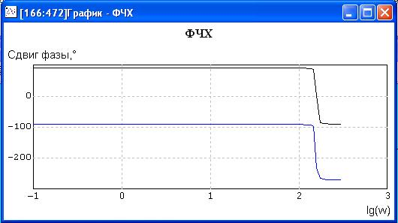

Рассчитаем величины запасов устойчивости по амплитуде и фазе.
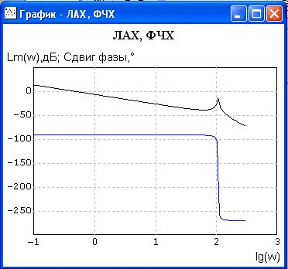
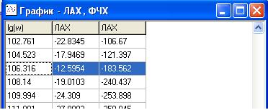

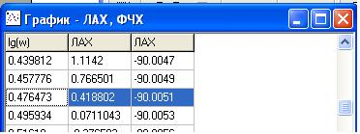

Как видим, запас по модулю составляет 12, а запас по фазе – 90.

